联通深圳分公司SMG网关
SP接入培训教程

2001/10/10
傲天信息技术(深圳)有限公司

简述
本培训教程参照《中国联合通信公司短消息业务联网规范》、《中国联合通信公司短消息业务联网协议》对接入网关的SP商家进行指导，其目的是解释SGIP协议并帮助SP商家的理解。以避免SP接入初期因协议理解不一致而造成混乱。

术语表
GNS Gateway Name Server，负责系统路由的管理和同步
SMG Short Message Gateway ，短消息网关，SMG之间的通讯协议采用SGIP
SP Service Provider，服务提供商
SMSC Short Message Service Center ，短消息中心
MO 由手机用户提交的短消息
MT 由手机用户接收的短消息
SMPP Short Message Peer to Peer，短消息点对点协议，采用3.3版本
SGIP Short Message Gateway Interface Protocol，本协议所描述的短消息网关接口协议，用于完成在SMG和SP之间、SMG和SMG之间短消息的发送、接收和转发功能，以及SMG和GNS之间路由表的同步功能

体系结构

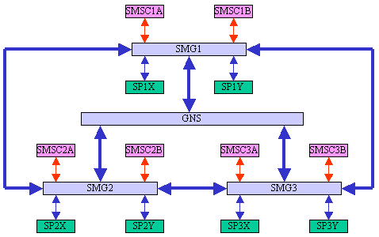

注：详见《中国联合通信公司短消息网关系统接口协议》第二节

协议及解释
SGIP分专用SGIP和通用HTTP方式。
专用SGIP方式：

1、专用SGIP方式的SGIP协议位于TCP/IP四层协议的应用层。

2、采用专用SGIP方式承载时，通信双方互为客户端和服务器端。作为服务端的进程必须在TCP层监听指定端口等待客户端的连接。
- SP作为client端，SMG作为Server端，在这种方式下SMG监听周知端口，由SP以登录类型等于1建立SP到SMG的SGIP连接。如下：
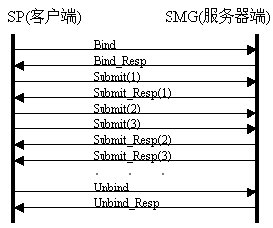
- SMG作为Client端,SP作为Server端，在这种方式下SP监听周知端口，由SMG以登录类型等于2建立SMG到SP的SGIP连接。如下：

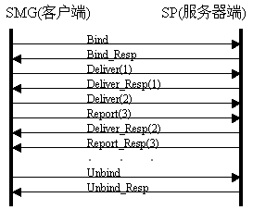

3、当客户端要发送命令时，主动向服务器端建立应用层连接。建立应用层连接的过程应该是先用connect()系统调用得到Socket描述符，然后用分配的用户名口令向该描述符发SGIP握手包（BIND）并接收应答包（BINDRESP）。只有应答包的返回结果为成功才说明建立连接成功。

4、SMG网关在下列情况下会拒绝SP连接请求：
- 用户名和口令无效
- 同一时间SP连接过多（默认3条，可配置）
- 系统忙或资源不足

5、SP与SMG之间的SGIP连接分两类，其中类型为1时SP为客户端并且该连接是由SP主动建立，在这条连接上只能传递MT相关消息；类型为2时SP为服务器端并且该连接是由SMG网关主动建立的，在这条连接上只能传递MO相关消息。

6、连接建立以后，客户端可以连续发送多条命令。命令发送完并接收到所有应答后，客户端应该主动断开连接，主动断开连接的过程应该是发UNBIND包并收UNBINDRESP包。然后用close()系统调用关闭连接。

7、如果客户端没有主动断开连接，服务端在下列情况下可强行关闭连接。
- 连接长时间空闲（默认60秒，可配置）
- 收到未能识别的SGIP包，包括命令ID不能识别、消息体格式严重错误等

注：为了保证及时有效的处理TCP异常，我们建议在应用层（SGIP）增加一个保持连接的包KeepAlive。KeepAlive操作说明如下：
- 在一条已经建的SGIP连接上，如果长时间没有包传递，SGIP服务端(SMG\SP)会期望客户端(SP\SMG)在发一个KeepAlive包以保持连接可用，否则服务器会断开与客户端的连接。
- KeepAlive操作由KeepAlive命令和KeepAliveResp应答组成。其作用是保持一条连接长时间可用。
- KeepAlive包没有包体，长度为20个字节。
- 服务端在收到KeepAlive包后也应该用KeepAliveResp应答。
- 最大空闲时间初步定为SGIP里规定的60秒。
- 消息ID定义
消息ID名称 | 消息ID取值
SGIP_KEEPALIVE | 0x10000001
SGIP_KEEPALIVE_RESP | 0x10000010

8、在SP接入测试期间，所有测试的SP商家使用9881接入深圳SMG测试系统。验收通过后使用8881接入生产系统。

9、SGIP中各字段的赋值。
- SGIP包头的序列号由三部分组成，分别为源节点ID、时戳、子序列号。要求用三个无符号整型表示，源节点ID必须使用SMG分配的值，时戳按MMDDHHMISS格式赋值，子序列号顺序递增。
- SGIP协议中所有1位长的整型字段建议用C语言Char表示，并且将其赋值的为数字而非字符，如
char result;
result = 0;
- SGIP协议中所有text字段如果长度小于指定长度，要求补结束符’\0’;
- SGIP协议中的4位和2位整型字段在送往Socket描述符前必须进行网络字节序转换。

操作流程
- 物理连通性准备。用Ping工具测试，要求SP与SMG的主机能互相连通。
注：SP接入SMG网关的物理连接有如下两种方式：
- Internet(165/163)
- DDN专线
- 分配测试用接入号：由短消息中心维护人员增加测试接入号并指向SMG网关。
- 分配SP节点信息，包括用户名、口令、SP接入号，SP节点ID，SP企业代码、SP作为服务端时的IP地址和PORT。由SMG网关维护人员增加SP基本信息。
- 连接测试与验收（SGIP协议测试）：由SMG网关维护人员配合SP测试人员进行SGIP协议的实现。
- 业务测试与验收：由SMG维护人员测试SP业务。
- 将测试帐号等信息移到生产系统上正式运行。

其它
SP可根据应答包的Result值判断失败的原因。
- BindResp结果取值：
  - 0 成功
  - 1 非法登录（用户名口令无效）
  - 3 登录类型错
  - 4 登录过多（默认条件下，同一时间一个SP最多允许建立3条连接）
- SubmitResp结果取值：
- 0 成功
- 5 参数格式错（节点ID前后不一致、包头长度与包体不一致等）
- 6 非法接收号码（手机号码前需加’86’）
- 9 序列号非法（序列号重复）
- 32 系统失败（系统忙）
- 33 流量超标（默认条件下，一条SGIP连接允许有100条每秒的流量，可配置）

参考资料
1、《中国联合通信公司短消息网关系统接口协议》
2、《中国联合通信公司短消息业务联网规范》

